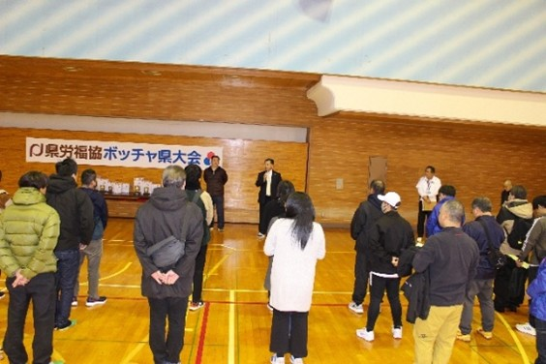
開会セレモニーで会長挨拶
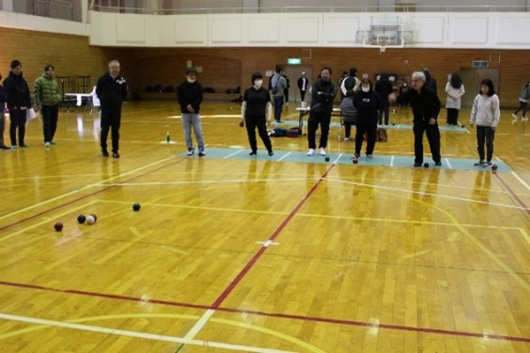
レギュラークラスの試合模様
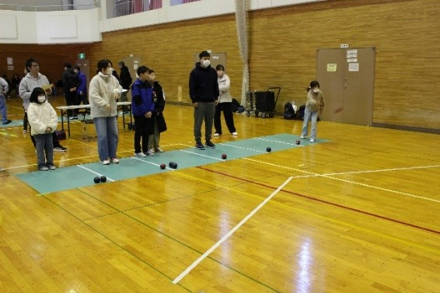
ファミリークラスの試合模様
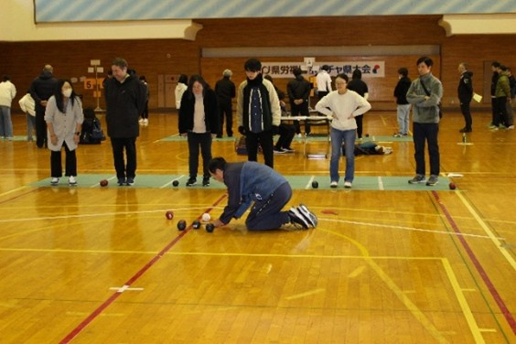
審判の厳格な審査（赤と青どっちが近い？）

